МБДОУ ПМО СО «Детский сад №54»

Доклад на ГМО

«ЛЕГО-ДУПЛО» - средство развития детей младшего дошкольного возраста

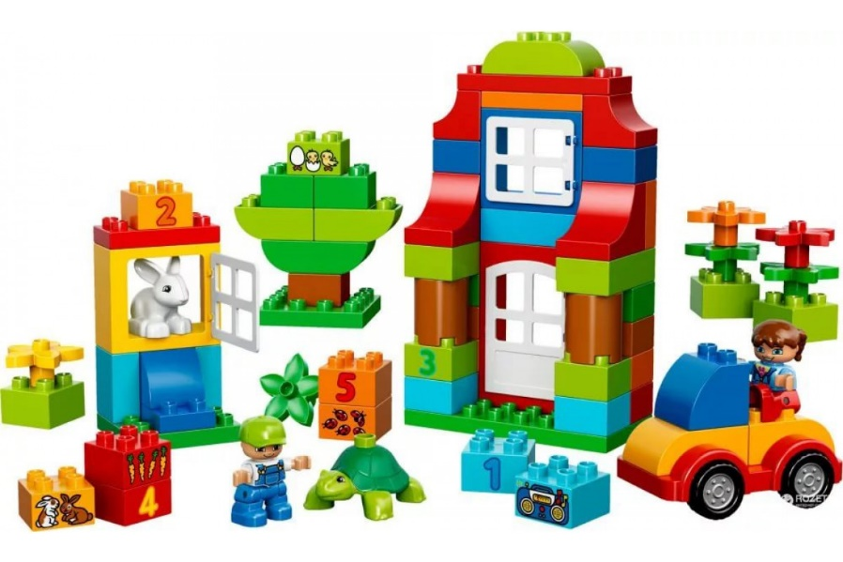

Педагог: Пасетова Алла Муксиновна
Раннее детство – особый период становления органов и систем и, прежде всего, функций мозга. Доказано, что функции коры головного мозга не только
фиксированы наследственно, они развиваются в результате взаимодействия организма с окружающей средой. Особенно интенсивно это происходит в первые
три года жизни. В данный период наблюдается максимальный темп формирования предпосылок, обусловливающих все дальнейшее развитие организма, поэтому
важно своевременно закладывать основы для полноценного развития и здоровья ребенка.
На данном возрастном этапе у ребенка происходит становление
познавательных процессов, особое место среди которых занимает
сенсорное развитие. Работая в группе раннего возраста, поняла, что в
развитии ребенка огромная роль принадлежит сенсорному развитию.
Так как сенсорные процессы интенсивно развиваются именно в
младшем дошкольном возрасте.
На современном этапе поиск новых форм и методов обучения и
воспитания детей– один из актуальных вопросов педагогики.
С повышением внимания к развитию личности ребенка связывается возможность обновления и качественного улучшения его всестороннего развития.
Поэтому показатели речи и свойства личности, их взаимовлияние должны
быть в центре внимания взрослых, заботящихся о своевременном и гармоничном развитии ребенка.
Применение конструктора Лего-Дупло является отличным средством
для интеллектуального развития дошкольников, обеспечивающее
интеграцию различных видов детской деятельности.
Конструирование находится в образовательной области
«Познавательное развитие и интегрируется с другими областями
«Речевое развитие», «Социально-коммуникативное развитие»,
«Художественно-эстетическое», «Физическое развитие».
Конструирование благотворно влияет на развитие речи детей:
выстраивание монологической и диалогической речи, активизация
активного и пассивного словаря.
Конструкторы Лего-Дупло на сегодняшний день незаменимы в моей работе не только в процессе образовательной, но и в свободной деятельности детей.
Игры с Лего– конструктором выступают способом исследования и
ориентации ребенка в реальном мире. Для детей в младшем
дошкольном возрасте основой обучения должна быть игра- в ее
процессе малыши начинают подражать взрослым, пробовать свои
силы, фантазировать, экспериментировать.
В моей группе создан «Центр конструирования», где размещены наборы
Лего– Дупло, имеющие детали разнообразной формы, размера и цветов
для конструирования по различным тематическим направлениям таким,
как город и городская инфраструктура, транспорт, семья, профессии.
Это способствует усвоению ребенком образцов поведения,
психологических установок, социальных норм, ценностей, знаний,
умений, навыков, которые позволят в дальнейшем успешно
социализироваться в обществе. Также одним из плюсов этих наборов
является обилие пластмассовых человечков и животных, которые
крепятся к пластине.
Для того, чтобы развивать ребенка, с ним чаще надо играть. Я хочу
поделиться с вами с играми, направленными на развитие детей
младшего дошкольного возраста с применением конструктора Лего Дупло.
По методике в младшей группе роль ведущего всегда берёт на себя
взрослый, так как дети ещё не могут распределить свои роли в игре.
Для детей младшей группы педагог выбирает самые простые игры.

Разложи по цвету
Материал: кирпичики Лего всех цветов 2x2, 4 коробки. Цель: закрепить
цвет деталей конструктора Лего.
Правило: дети по команде ведущего раскладывают кирпичики Лего по коробочкам.

Передай кирпичик Лего.
Материал: 1 большой кирпичик Лего. Цель: развитие координации движения.
Правило: ведущий закрывает глаза. Дети стоят в кругу по команде
ведущего: «Пере- давай». Дети быстро передают кирпичик друг другу.
Когда ведущий скажет: «Стоп», он открывает глаза- у кого из детей
оказался кирпичик, тот становится ведущим.

Найди деталь такую же, как на карточке.
Материал: карточки, детали конструктора Лего-Дупло, плата. Цель:
закрепить названия деталей конструктора Лего -Дупло.
Правило: дети по очереди берут карточку с чертежом детали конструктора
Лего- Дупло. Находят такую же деталь и прикрепляют её на плату.
В конце игры дети придумывают, что получилось.

Чудесный мешочек.
В мешочке находится несколько деталей конструктора Лего: а)
педагог показывает деталь, которую надо найти;
б) педагог только называет необходимую деталь:
в) ребенку необходимо наощупь определить, из каких деталей
составлена модель.

Собери кирпичики – Лего
Цель: закреплять знание основных цветов. Оборудование: кирпичики-
Лего 4 цветов.
Играет четверо детей. Воспитатель раскидывает на ковре кирпичики-
Лего, ставит коробочки, распределяет, кирпичики какого цвета нужно
положить в коробочку. Дети выбирают цвет, который будут собирать.

Четвертый лишний
Цель: развивать внимание, сообразительность, речь доказательную.
Ход игры: посмотрите и скажите, какая деталь лишняя.

Назови и построй
Цель: закрепление названия деталей конструктора;
- формирование способности работать в коллективе;
- развитие связной речи.
Оборудование: набор конструктора Лего – Дупло, кирпичики для
творческих занятий. Педагог дает каждому ребенку по очереди
деталь конструктора. Логопед задаёт вопрос:» На что похожа деталь?».
Ребенок называет (на сапожок, на полукруг, на кирпичик) и оставляет у
себя.
Когда каждый ребенок соберет несколько деталей, педагог
предлагает построить из всех деталей одну постройку, придумать ей
название и рассказать о ней.
Исходя из вышеизложенного, можно предположить, что
использование конструктора Лего-Дупло с детьми раннего возраста
позволяет создать условия для организации совместной деятельности для
всех детей группы. В результате у воспитанников формируются
навыки сотрудничества и работы в команде.

